**TÍTULO DO RELATO EM PORTUGUÊS, CAIXA ALTA, NEGRITO, FONTE ARIAL, TAMANHO 14; CENTRALIZADO, ESPAÇO SIMPLES, ESTILO NORMAL**

(máximo 15 palavras com até 100 caracteres)

José Lopes Ramalho

Aluno do Curso de Gastronomia – IFPI – Campus Teresina Zona Sul

Jonathan Nunes de Tognolfen

Docente do Curso de Gastronomia do IFPI – Campus Teresina Sul

**RESUMO**

O resumo deve ressaltar a temática, o objetivo, o método, os resultados e as conclusões do documento. O resumo deve ser composto de uma sequência de frases concisas, afirmativas e não de enumeração de tópicos. Recomenda-se o uso de parágrafo único. A primeira frase deve ser significativa, explicando o tema principal do documento. A seguir, deve-se indicar a informação sobre a categoria do tratamento (memória, estudo de caso, análise da situação etc.). Deve-se usar o verbo na voz ativa e na terceira pessoa do singular. Deve conter de 100 a 250 palavras**.** Deverá estar em língua portuguesa, fonte ARIAL, tamanho 11, justificado, espaçamento entre linhas simples.

**PALAVRAS-CHAVE:** Orienta-se a não repetir palavras do título. Apresentar no mínimo três e no máximo cinco palavras-chave escritas em letras minúsculas, separadas por ponto e vírgula (;) e finalizadas por ponto.

# INTRODUÇÃO

Os Relatos de experiência deverão ter no mínimo três e no máximo sete páginas, incluindo tabelas, e figuras. Na submissão, o relato escrito deve estar no formato Word.

A introdução deve apresentar uma contextualização da experiência vivenciada, explicitando o que trata o relato, apresentando de forma clara os objetivos da experiência.

Descrever como a experiência foi vivenciada: local; sujeitos envolvidos; período; procedimentos desenvolvidos na experiência.

Os títulos das seções devem estar em fonte ARIAL – tamanho 12 - Espaçamento antes 24 pts, depois 12 pts, negrito).

Os parágrafos devem estar com espaçamento entre linhas simples e entre parágrafos depois 6pts. Parágrafos com alinhamento justificado.

# TÍTULO DA SEÇÃO

O relato deve ser estruturado em quantas seções forem necessárias, desde que não ultrapasse o limite de páginas definido para o relato de experiência. Deve apresentar a interface entre a expectativa e o vivido; descrição do que foi observado na experiência; no que resultou a experiência; descobertas, facilidades, dificuldades e recomendações caso necessário. Problematização da experiência vivida dialogando com referencial quando necessário.

Figura 1 - Título do quadro em fonte ARIAL tamanho 10, alinhado à esquerda

Fonte: Diretoria de Comunicação (2019).

Quadro 1 – Título do quadro em fonte ARIAL tamanho 10, alinhado à esquerda

|  |  |
| --- | --- |
| **Informação1** | **Informação2** |
| Dado1 | Dado2 |
| Dado3 | Dado4 |

Fonte: XXX (2020).

Gráfico 1 – Chamados recebidos ao longo do ano de 2021.

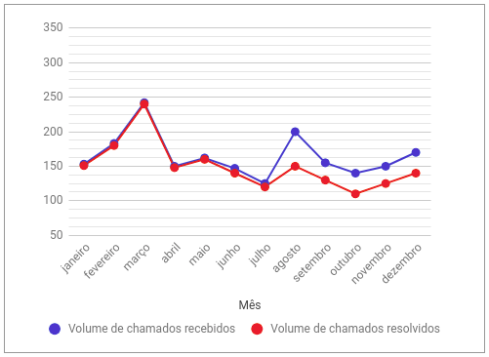

Fonte: XXX (2020).

As citações com menos de três linhas devem ser incorporadas ao texto, entre aspas. Citação com mais de três linhas deve ser apresentada em parágrafo separado, com espaçamento simples, fonte tamanho 10 e com recuo de 4cm da margem esquerda do texto.

Quando o(s) nome(s) do(s) autor(es), instituição(ões) responsável(eis) estiver(em) incluído(s) na sentença,  
indica-se a data, entre parênteses, acrescida da(s) página(s), se a citação for direta. Por exemplo:

Exemplo 1: Em Teatro Aberto (1963) relata-se a emergência do teatro do absurdo.

Exemplo 2: Segundo Morais (1955, p. 32) assinala “[...] a presença de concreções de bauxita no Rio Cricon”.

As notas de rodapé devem ser explicativas, não sendo permitidas notas de rodapé que apresentam apenas a referência. Estas devem estar listadas ao final do texto, no item Referências.

Não devem ser utilizadas as expressões op.cit; ibid; id; idem; ibdem.

Os autores citados de forma direta ou indireta, por paráfrase, devem obrigatoriamente constar nas Referências do texto, se citar referencie.

# CONSIDERAÇÕES FINAIS

Apresentar as considerações do relato exposto, apresentando o impacto social da experiência desenvolvida.

# REFERÊNCIAS

Devem ser apresentadas em ordem alfabética, espaçamento simples entre linhas, com uma linha vazia depois de cada referência.

Seguir as Normas de Referência da ABNT 6023:2018.